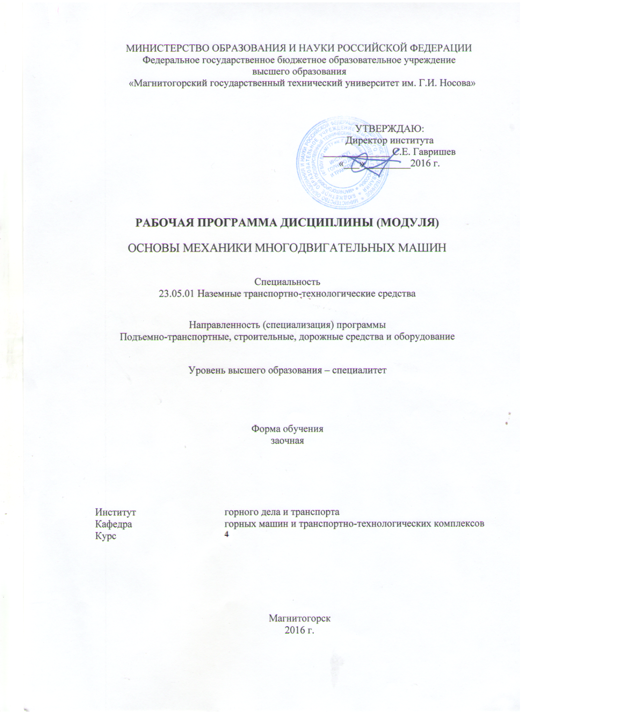

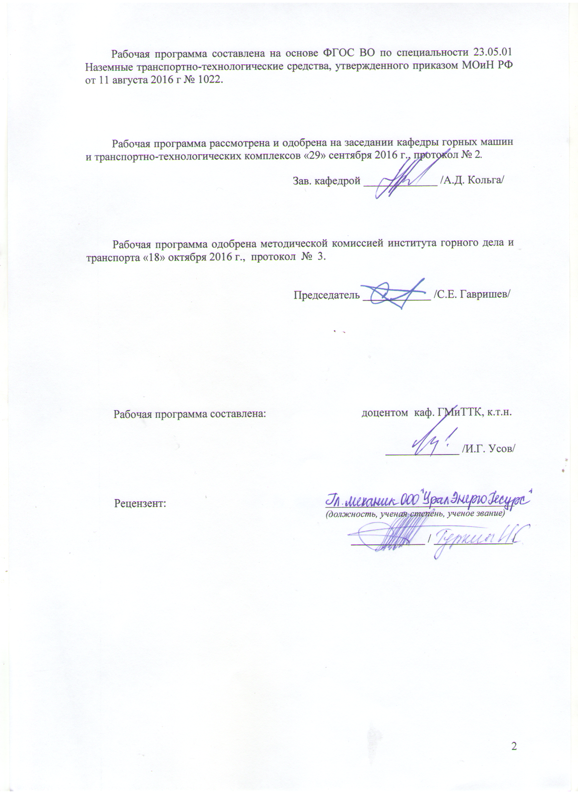

1 Цели освоения дисциплины (модуля)
Целями освоения дисциплины (модуля)«Основы механики многодвигательных машин» являются:обучение студентов современным методам и приемам безопасного выполнения работ с применением подъемных сооружений (ПС) в соответствии с требованиями нормативной и технической документации.

2 Место дисциплины (модуля) в структуре образовательной программы
подготовки специалиста
Дисциплина «Основы механики многодвигательных машин» входит в вариотивную часть блока 1 образовательной программы.
Для изучения дисциплины необходимы знания (умения, владения), сформированные в результате изучения
Б1.Б.08 Безопасность жизнедеятельности: человек и среда обитания, основы физиологии труда и комфортные условия жизнедеятельности в техносфере, принципы, методы и средства защиты человека от опасных и вредных факторов среды обитания, природные и антропогенные чрезвычайные ситуации), правовые и организационные основы безопасности жизнедеятельности, экономическая оценка опасной деятельности и международные отношения, производственная санитария, защита от поражения электрическим током, пожарная безопасность.
Б1.Б.9 Математика: аналитическая геометрия и линейная алгебра; дифференциальное и интегральное исчисления; векторный анализ; дифференциальные уравнения; численные методы; элементы функционального анализа.
Б1.Б.13 Экология: проблемы окружающей среды, экологические принципы рационального использования природных ресурсов и охраны природы, экозащитная техника и технологии.
Б1.Б.14 Теоретическая механика:кинематика; динамика и элементы статики.
Б1.Б.16 Материалы в отрасли:классификации технических материалов, механические свойства металлов и сплавов, неметаллические материалы.
Б1.Б.20 Метрология, стандартизация и сертификация: средства измерения; метрологическое обеспечение; единая система допусков и посадок; основы квалиметрии; посадки; расчет допусков размеров, входящих в размерные цепи; допуски и посадки подшипников качения; нормирование, методы и средства контроля отклонений формы, расположения, волнистости и шероховатости поверхности; международная организация по стандартизации; основные положения государственной системы стандартизации.
Б1.Б.21 Сопротивление материалов:сжатие; сдвиг; прямой поперечный изгиб; кручение; косой изгиб; анализ напряженного и деформированного состояния в точке тела; расчет по теориям прочности; удар; усталость; расчет по несущей способности.
Б1.Б.22 Конструкционные и эксплуатационные материалы
Б1.Б.23 Детали машин и основы конструирования: основы проектирования механизмов, стадии разработки; требования к деталям, критерии работоспособности и влияющие на них факторы; механические передачи; расчет передач на прочность; валы и оси, конструкция и расчеты на прочность и жесткость; подшипники качения и скольжения, выбор и расчеты на прочность; уплотнительные устройства; конструкции подшипниковых узлов; соединения деталей; конструкция и расчеты соединений на прочность; упругие элементы; муфты механических приводов; корпусные детали механизмов..
Б1.Б.24 Теория механизмов и машин: структурный анализ и синтез механизмов; кинематический анализ и синтез механизмов; кинетостатический анализ механизмов; динамический анализ и синтез механизмов; колебания в механизмах; динамика приводов; электропривод механизмов; гидропривод механизмов; пневмопривод механизмов; выбор типа приводов.
Б1.Б.26 Электрооборудование подъемно-транспортных, строительных, дорожных средств и оборудования: состав, принципы действия, характеристики , принципиальных схем, способы управления и методы построения систем управления электрическими приводами ПТМ и СДМ.
Б1.Б.27 Строительная механика и металлические конструкции подъемно-транспортных и строительно-дорожных машин: кинематический анализ расчетных схем стержневых конструкций; динамические расчетные схемы при расчетах металлоконструкций; принципы расчета конструкций по методам допускаемых напряжений и предельных состояний; материалы несущих металлоконструкций; расчет элементов металлоконструкций на сопротивление усталости; основы проектирования и расчета металлических конструкций подъемно-транспортных, строительных и дорожных машин.
Б1.Б.28 Технология производства подъемно-транспортных, строительных, дорожных средств и оборудования: структура технологического процесса; типы производств; технологичность конструкции машины; выбор заготовок; основы базирования деталей; металлорежущие и специализированные станки для обработки деталей; металлорежущие инструменты; станочные приспособления; методы и средства измерений; точность и качество изготовления деталей; шероховатость поверхности; основы технического нормирования станочных и сборочных операций; основные принципы разработки технологических процессов изготовления деталей; технологическая документация, стандарты ЕСТД; технология механической обработки деталей; методы упрочняющей технологии; термическая и химико-термическая обработка деталей; технология изготовления металлических конструкций, оборудование, основные нормы и требования, средства и методы контроля качества.
Б1.Б.29 Технология ремонта подъемно-транспортных, строительных, дорожных средств и оборудования: технология ремонта, ремонт типовых деталей и сборочных единиц, технологические методы ремонта машин, приемочный контроль, испытания и оформление документов.
Б1.В.08 Основы функционирования гидропривода: гидропривод: гидравлические машины и передачи, объемные гидропередачи; функционирование, неисправности.

Знания (умения, владения), полученные при изучении данной дисциплины будут необходимы
Б1.Б.31 Строительные и дорожные машины и оборудование
Б1.Б.32 Машины и оборудование непрерывного транспорта
Б2.Б.02(Н) Научно-исследовательская работа.
Б2.Б.04(П) Производственная - преддипломная практика.
Б3.Б.01 Подготовка к сдаче и сдача государственного экзамена
Б3.Б.02 Подготовка к защите и защита выпускной квалификационной работы
Б3 Государственная итоговая аттестация.

3 Компетенции обучающегося, формируемые в результате освоения
дисциплины (модуля) и планируемые результаты обучения
В результате освоения дисциплины (модуля) «Основы механики многодвигательных машин» обучающийся должен обладать следующими компетенциями:
Структурный  элемент  компетенции | Планируемые результаты обучения
Код и содержание компетенции:ОПК-1 способностью решать задачи профессиональной деятельности на основе информационной и библиографической культуры с применением информационно-коммуникационных технологий и с учетом основных требований информационной безопасности
Знать | - понятие многодвигательных машин, как важнейшего направления научно-технического прогресса;  - состав, характеристики и область применения многодвигательных машин (ММ);  - структуру и собственные свойства ММ;  - методы решения прикладных задач анализа и синтеза, кинематики, кинетостатики и динамики ММ
Уметь | - составлять расчетные схемы;  - проводит силовой анализ;  - решать дифференциальные уравнения движения ММ
Владеть | практическими навыками:  - в проведении исследований собственных свойств ММ;  - в отработке различных конструктивных решений ММ, в том числе с помощью ЭВМ
Код и содержание компетенции: ПК-2способностью проводить теоретические и экспериментальные научные исследования по поиску и проверке новых идей совершенствования наземных транспортно-технологических средств, их технологического оборудования и создания комплексов на их базе
Знать | - понятие многодвигательных машин, как важнейшего направления научно-технического прогресса;  - состав, характеристики и область применения многодвигательных машин (ММ);  - структуру и собственные свойства ММ;  - методы решения прикладных задач анализа и синтеза, кинематики, кинетостатики и динамики ММ
Уметь | - составлять расчетные схемы;  - проводит силовой анализ;  - решать дифференциальные уравнения движения ММ
Владеть | практическими навыками:  - в проведении исследований собственных свойств ММ;  - в отработке различных конструктивных решений ММ, в том числе с помощью ЭВМ

4 Структура и содержание дисциплины (модуля)
Общая трудоемкость дисциплины составляет 5зачетных единиц 180акад. часов, в том числе:
– контактная работа – 21,5 акад. часов: – аудиторная – 18акад. часов;
– внеаудиторная – 3,5 акад. часов
– самостоятельная работа – 149,8акад. часов;
– подготовка к экзамену – 8,7 акад. часа

Раздел/ тема  дисциплины | Курс | Аудиторная  контактная работа  (в акад. часах) |  |  | Самостоятельная работа (в акад. часах) | Вид самостоятельной  работы | Форма текущего контроля успеваемости и  промежуточной аттестации | Код и структурный  элемент  компетенции
Раздел/ тема  дисциплины | Курс | лекции | лаборат.  занятия | практич. занятия
1.Тема: Введение. Цели и задачи курса. Взаимосвязь курса с другими дисциплинами.Механика машин - как важнейшее направление научно-технического прогресса. Состав, характеристики, области применения и развитие ММ. | 4 | 0,5 |  |  | 10 | - Самостоятельное изучение учебной и научно литературы по теме  - Поиск дополнительной информации по теме(работа с библиографическим материалами, с электронными библиотеками и ЭОР, информационно-коммуникационные сети Интернет). | - Индивидуальное собеседование.  - Индивидуальное сообщение на занятии | ОПК-1-зув  ПК-2-зув
2.Тема: Структура многодвигательных машин.  Характеристика ММ: Определение, назначение и общая характеристика ММ. Структура ММ (основные исполнительные звенья, связи строения связи функционирования), основные кинематические цепи , силовые приводы, системы передач движения.  Исполнительные механизмы: Исполнительные механизмы ММ с приводами на звеньях, на основании и комбинированные схемы.  Структура основных кинематических цепей: Структура основных кинематических цепей, разомкнутые, замкнутые и квазизамкнутые основные кинематические цепи, степени свободы ММ, обобщенные координаты, базовые системы координат.Геометрические характеристики ММ. | 4 | 1,5 |  | 2 /1 | 28 | - Самостоятельное изучение учебной и научно литературы по теме  - Поиск дополнительной информации по теме(работа с библиографическим материалами, с электронными библиотеками и ЭОР, информационно-коммуникационные сети Интернет).  - Подготовка к практическому занятию и выполнение практических работ | - Индивидуальное собеседование.  - Индивидуальное сообщение на занятии  - Проверка индивидуального задания и его защита | ОПК-1-зув  ПК-2-зув
3.Тема: Кинематика многодвигательных машин.  Функции положения: основные кинематические цепи ММ.Определение скоростей и ускорений точек звеньев ММ.Определение угловых скоростей и ускорений звеньев ММ. Прямая и обратная задачи кинематики ММ.  Системы передач движения звеньям: Кинематические схемы, системы передач движения звеньям исполнительной кинематической цепи ММ с приводами, установленными на звеньях и основании.Кинематическая зависимость движений звеньев, матрица частных передаточных отношений кинематических цепей.  Системы передач движения: Условие кинематической независимости движения, синтез кинематически независимых систем передач движения с общим дифференциальным приводом и с помощью двухпоточных систем передач движения.  Кинематический синтез: Методы кинематического синтеза основных кинематических цепей ММ по заданным положениям в зоне обслуживания и траектории рабочего органа. | 4 | 2 |  | 2 /1 | 37,5 | - Самостоятельное изучение учебной и научно литературы по теме  - Поиск дополнительной информации по теме(работа с библиографическим материалами, с электронными библиотеками и ЭОР, информационно-коммуникационные сети Интернет).  - Подготовка к практическому занятию и выполнение практических работ | - Индивидуальное собеседование.  - Индивидуальное сообщение на занятии  - Проверка индивидуального задания и его защита | ОПК-1-зув  ПК-2-зув
4.Тема:Силовой анализ многодвигательных машин.  Методика силового расчета: Постановление задач и общая методика силового расчета.  Построение расчетных схем: Построение расчетных схем и составление уравнений кинетостатики ММ.Определение реакций в кинематических парах основных кинематических цепей и сил, действующих в элементах приводов и системы передач движения.  Определение расчетного загружения: Определение расчетного загружения ММ.Статические деформации системы, статические ошибки ММ. Определение положений равновесия ММ.  Задачи разгрузки многодвигательных машин: Задачи разгрузки ММ: пассивные и активные способы и механизмы статической разгрузки приводов машин, границы применяемости различных способов разгрузки. | 4 | 2 |  | 3/1 | 28 | - Самостоятельное изучение учебной и научно литературы по теме  - Поиск дополнительной информации по теме(работа с библиографическим материалами, с электронными библиотеками и ЭОР, информационно-коммуникационные сети Интернет).  - Подготовка к практическому занятию и выполнение практических работ | - Индивидуальное собеседование.  - Индивидуальное сообщение на занятии  - Проверка индивидуального задания и его защита | ОПК-1-зув  ПК-2-зув
5.Тема:Динамика многодвигательных машин.  Уравнения динамики: Уравнения динамики ММ в форме уравнений Лагранжа II-го рода.Первая (прямая) и вторая (обратная) задачи динамики ММ. Численное решение задачи динамики на ЭВМ. Динамическое взаимовлияние движений по степеням свободы.  Способы динамической развязки движений.  Колебания ММ: Малые колебания ММ. Упругие и диссипативные характеристики механизмов. Динамические модели основных кинематических цепей и приводов с системами передач движения степеням свободы механизмов.  Собственные частоты и собственные формы колебаний: Собственные частоты и собственные формы колебаний систем. Некоторые методы приближенного определения собственных форм и частот колебаний. Методы определения первой собственной частоты и собственной формы.  Динамика приводов: Динамика приводов с учетом упругой податливости элементов машин.Анализ частотных свойств ММ. Собственные и вынужденные колебания ММ.  Динамические ошибки ММ. | 4 | 1,5 |  | 3/1 | 28 | - Самостоятельное изучение учебной и научно литературы по теме  - Поиск дополнительной информации по теме(работа с библиографическим материалами, с электронными библиотеками и ЭОР, информационно-коммуникационные сети Интернет).  - Подготовка к практическому занятию и выполнение практических работ | - Индивидуальное собеседование.  - Индивидуальное сообщение на занятии  - Проверка индивидуального задания и его защита | ОПК-1-зув  ПК-2-зув
6.Тема:Заключение.  Обзор современных научно-технических достижений механики машин. Задачи и перспективы развития. | 4 | 0,5 |  |  | 18,3 | - Самостоятельное изучение учебной и научно литературы по теме  - Поиск дополнительной информации по теме(работа с библиографическим материалами, с электронными библиотеками и ЭОР, информационно-коммуникационные сети Интернет). | - Индивидуальное собеседование.  - Индивидуальное сообщение на занятии | ОПК-1-зув  ПК-2-зув
Итого по дисциплине | 4 | 8 |  | 10/4И | 149,8  145,5 |  | экзамен

5 Образовательные и информационные технологии

1. В учебном процессе предусмотрены занятия в форме разбора конкретных ситуаций, связанных с монтажом машин и механизмов.
2. При проведении лабораторных и практических работ рассматриваются тесты по темам в интерактивной форме. Объем занятий в интерактивной форме – 12 ч.
3. Часть занятий лекционного типа проводятся в виде презентации.
4. Практические занятия проводятся с использованием рекомендуемого программного обеспечения.
5. В рамках учебного курса предусмотрены встречи с представителями российских и зарубежных компаний, государственных и общественныхорганизаций, мастер-классы экспертов и специалистов по тематике курса.

6 Учебно-методическое обеспечение самостоятельной работы обучающихся

Самостоятельная работа по освоению дисциплины необходима для углубленного изучения материала курса. Самостоятельная работа студентов регламентируется графиками учебного процесса и самостоятельной работы.
Самостоятельная работа студентов состоит из следующих взаимосвязанных частей:
- Изучение теоретического материала в форме:
- Самостоятельное изучение учебной и научно литературы по теме.
- Поиск дополнительной информации по теме(работа с библиографическим материалами, с электронными библиотеками и ЭОР, информационно-коммуникационные сети Интернет).
Остаточные знания определяются результатами сдачи экзамена.
- Подготовка к практическим занятиям и выполнение практических работ;
- Выполнение контрольных работ (КР).
Самостоятельная работа выполняется студентами на основе учебно-методических материалов дисциплины, приведенных в разделе 7.
Задание на КР выдается преподавателем на установочной сессии. Оно содержит исходные данные и перечень задач, которые необходимо решить при работе КР (примеры заданий приведены в разделе 7,б).

7 Оценочные средства для проведения промежуточной аттестации

Промежуточная аттестация имеет целью определить степень достижения запланированных результатов обучения по дисциплине (модулю) за период обучения и проводится в форме зачета и экзамена.

а) Планируемые результаты обучения и оценочные средства для проведения промежуточной аттестации:
Структурный элемент  компетенции | Планируемые результаты обучения | Оценочные средства
Код и содержание компетенции:ОПК-1: способностью решать задачи профессиональной деятельности на основе информационной и библиографической культуры с применением информационно-коммуникационных технологий и с учетом основных требований информационной безопасности
Знать | - понятие многодвигательных машин, как важнейшего направления научно-технического прогресса;  - состав, характеристики и область применения многодвигательных машин (ММ);  - структуру и собственные свойства ММ;  - методы решения прикладных задач анализа и синтеза, кинематики, кинетостатики и динамики ММ | Вопросы для промежуточной проверки знаний студентов по дисциплине:  - Определение, назначение и общая характеристика многодвигательной машины (ММ)  - Структура ММ (основные исполнительные звенья, связи строения, связи функционирования)  - Основные кинематические цепи (ОКЦ), Степени свободы ММ, обобщенные координаты, базовые системы координат.  - Структуры ОКЦ: разомкнутые, замкнутые и квазизамкнутые ОКЦ,  - Исполнительные механизмы ММ с приводами на звеньях, на основании и комбинированные схемы. Их основные преимущества и недостатки  - Структуры связей функционирования (приводов) ММ .  - Геометрические характеристики ММ: рабочие пространства, рабочая зона, зона обслуживания, маневренность.  - Основные задачи кинематики ММ(прямая и обратная задачи кинематики ММ). Методы исследования кинематики ММ.  - Функции положения ОКЦ ММ.  - Определение скоростей и ускорений точек звеньев ММ.  - Определение угловых скоростей и ускорений звеньев ММ.  - Кинематические схемы СПД звеньям исполнительной кинематической цепи манипуляционной системы с приводами, установленными на основании. Кинематическая зависимость движений звеньев.  - Кинематическая матрица частных передаточных отношений кинематических цепей СПД.  - Условие кинематической независимости движения основных звеньев СМС  - Построение кинематически независимых СПД с общим дифференциальным приводом.  - Построение кинематически независимых СПД с помощью двухпоточных СПД.  - Постановление задач и общая методика силового расчета.  - Построение расчетных схем и составление уравнений кинетостатики ММ.  - Определение реакций в кинематических парах ОКЦ и сил, действующих в элементах приводов и СПД.  - Определение расчетного загружения ММ.  - Статические деформации системы, статические ошибки ММ.  - Определение положений равновесия МС.  - Задачи разгрузки ММ пассивные активные способы и механизмы статической разгрузки приводов манипуляторов.  - Уравнения динамики ММ в форме уравнений Лагранжа П-го рода.  - Первая (прямая) и вторая (обратная)задачи динамики ММ.  - Малые колебания ММ. Упругие и диссипативные характеристики механизмов. Динамические модели ОКЦ и приводов ММ  - Собственные частоты и собственные формы колебаний систем.  - Некоторые методы приближенного определения собственных форм и частот колебаний. Методы определения первой собственной частоты и собственной формы.  - Динамика приводов с учетом упругой податливости элементов манипулятора.  - Анализ частотных свойств ММ. Собственные и вынужденные колебания ММ.  - Алгоритмы и программы решения задач кинематического анализа ММ.  - Алгоритмы и программы решения задач силового анализа и динамика ММ.
Уметь | - составлять расчетные схемы;  - проводит силовой анализ;  - решать дифференциальные уравнения движения ММ | Пример задания для промежуточного тестирования  Д  k  СР  СПД  Д  k  Д  k  а)  в)  б)  На какой из представленных структурных схем представлена схема механизма изменения вылета стрелы гидравлического экскаватора  (Эталонный ответ: б)
Владеть | практическими навыками:  - в проведении исследований собственных свойств ММ;  - в отработке различных конструктивных решений ММ, в том числе с помощью ЭВМ | Пример практического задания  Построить функцию положения ОКЦ машины, представленной на схеме  3  1  2  Ответ:
Код и содержание компетенции:ПК-2: способностью проводить теоретические и экспериментальные научные исследования по поиску и проверке новых идей совершенствования наземных транспортно-технологических средств, их технологического оборудования и создания комплексов на их базе
Знать | - понятие многодвигательных машин, как важнейшего направления научно-технического прогресса;  - состав, характеристики и область применения многодвигательных машин (ММ);  - структуру и собственные свойства ММ;  - методы решения прикладных задач анализа и синтеза, кинематики, кинетостатики и динамики ММ | Вопросы для промежуточной проверки знаний студентов по дисциплине:  - Определение, назначение и общая характеристика многодвигательной машины (ММ)  - Структура ММ (основные исполнительные звенья, связи строения, связи функционирования)  - Основные кинематические цепи (ОКЦ), Степени свободы ММ, обобщенные координаты, базовые системы координат.  - Структуры ОКЦ: разомкнутые, замкнутые и квазизамкнутые ОКЦ,  - Исполнительные механизмы ММ с приводами на звеньях, на основании и комбинированные схемы. Их основные преимущества и недостатки  - Структуры связей функционирования (приводов) ММ .  - Геометрические характеристики ММ: рабочие пространства, рабочая зона, зона обслуживания, маневренность.  - Основные задачи кинематики ММ(прямая и обратная задачи кинематики ММ). Методы исследования кинематики ММ.  - Функции положения ОКЦ ММ.  - Определение скоростей и ускорений точек звеньев ММ.  - Определение угловых скоростей и ускорений звеньев ММ.  - Кинематические схемы СПД звеньям исполнительной кинематической цепи манипуляционной системы с приводами, установленными на основании. Кинематическая зависимость движений звеньев.  - Кинематическая матрица частных передаточных отношений кинематических цепей СПД.  - Условие кинематической независимости движения основных звеньев СМС  - Построение кинематически независимых СПД с общим дифференциальным приводом.  - Построение кинематически независимых СПД с помощью двухпоточных СПД.  - Постановление задач и общая методика силового расчета.  - Построение расчетных схем и составление уравнений кинетостатики ММ.  - Определение реакций в кинематических парах ОКЦ и сил, действующих в элементах приводов и СПД.  - Определение расчетного загружения ММ.  - Статические деформации системы, статические ошибки ММ.  - Определение положений равновесия МС.  - Задачи разгрузки ММ пассивные активные способы и механизмы статической разгрузки приводов манипуляторов.  - Уравнения динамики ММ в форме уравнений Лагранжа П-го рода.  - Первая (прямая) и вторая (обратная)задачи динамики ММ.  - Малые колебания ММ. Упругие и диссипативные характеристики механизмов. Динамические модели ОКЦ и приводов ММ  - Собственные частоты и собственные формы колебаний систем.  - Некоторые методы приближенного определения собственных форм и частот колебаний. Методы определения первой собственной частоты и собственной формы.  - Динамика приводов с учетом упругой податливости элементов манипулятора.  - Анализ частотных свойств ММ. Собственные и вынужденные колебания ММ.  - Алгоритмы и программы решения задач кинематического анализа ММ.  - Алгоритмы и программы решения задач силового анализа и динамика ММ.
Уметь | - составлять расчетные схемы;  - проводит силовой анализ;  - решать дифференциальные уравнения движения ММ | Пример задания для промежуточного тестирования  Д  k  СР  СПД  Д  k  Д  k  а)  в)  б)  На какой из представленных структурных схем представлена схема механизма изменения вылета стрелы гидравлического экскаватора  (Эталонный ответ: б)
Владеть | практическими навыками:  - в проведении исследований собственных свойств ММ;  - в отработке различных конструктивных решений ММ, в том числе с помощью ЭВМ | Пример практического задания  Построить функцию положения ОКЦ машины, представленной на схеме  3  1  2  Ответ:

б) Порядок проведения промежуточной аттестации, показатели и критерии оценивания:

Для проведения контроля знаний, умений и навыков студентов по дисциплине разработаны:
– вопросы для самоконтроля при подготовке к экзамену;
– экзаменационные билеты;
– электронные бланки тестовых заданий для проведения входного и текущего контроля, а также итоговой промежуточной аттестации по дисциплине.

Для формирования комплексов тестовых заданий при проведении всех видов контроля и аттестации использована модульная объектно-ориентированная динамическая учебная среда MOODLE. Количество тестовых заданий, выдаваемых каждому студенту в рамках промежуточного контроля, выдается в зависимости от объема дисциплины и количества проводимых лабораторных занятий.
Банк тестовых заданий доступен для студентов ФГБОУ ВО «Магнитогорский государственный технический университет им.Г.И.Носова» на сервере «Образовательный портал» [http://newlms.magtu.ru/].
Руководство пользователя учебной среды MOODLE доступно по электронному адресу http://newlms.magtu.ru/course/view.php?id=76274.

Входной контроль предшествует началу изучения теоретического материала, при этом вопросы входного контроля направлены на определение уровня знаний и компетенций, полученных студентами на предыдущих дисциплинах обучения (перечень дисциплин представлен в разделе 2.

Пример задания для входного тестирования
1.Жесткость – это …
- способность детали сопротивляться изменению формы и размеров под нагрузкой;
- способность детали сопротивляться уменьшению размеров и массы с увеличением срока эксплуатации;
- способность конструкции работать в пределах заданных температур в течение заданного срока службы;
- способность детали сопротивляться разрушению под действием приложенных к ней нагрузок;
- способность конструкции работать в диапазоне режимов, далеких от области резонанса.
(Эталонный ответ: а)

На базе банка тестовых заданий организуется текущий контроль знаний.
Текущий контроль степени усвоения теоретического материала, а также получения практических умений и демонстрации их владением по результатам выполнения лабораторных работ по дисциплине осуществляется после изложения теоретического материала каждой темы (см. раздел 3).
В рамках часов самостоятельной работы на основе согласованного с преподавателем расписания в определенном компьютерном классе (или классах) индивидуально или для группы в целом организуется работа с банком тестовых заданий с помощью модульная объектно-ориентированная динамическая учебная среда MOODLE.

Практические занятия проводятся с целью закрепления знаний, полученных при изучении лекционного курса, и приобретения студентами умений и навыков рещать вопросы, возникающие при расчете и конструировании машин.

Задания и методические материалы по выполнению практических заданий представлены в разработанных на кафедре электронных образовательных ресурсов (см. раздел 8). Выбор конкретного задания каждому студенту осуществляется в соответствии с приведенной в ЭОР методикой на основании индивидуального шифра студента.

Заключительной аттестацией по данной дисциплине является экзамен. Экзаменационные билеты формируются на базе тестовых заданий по итоговой промежуточной аттестации.

Порядок проведения экзамена, показатели и критерии оценивания:
Промежуточная аттестация по дисциплине включает теоретические вопросы, позволяющие оценить уровень усвоения обучающимися знаний, и практические задания, выявляющие степень сформированности умений и владений, проводится в форме экзамена и в форме выполнения и защиты курсовой работы.
Экзамен по данной дисциплине проводится в устной форме по экзаменационным билетам, каждый из которых включает 2 теоретических вопроса и одно практическое задание.
Показатели и критерии оценивания экзамена:
– на оценку «отлично» (5 баллов) – обучающийся демонстрирует высокий уровень сформированности компетенций, всестороннее, систематическое и глубокое знание учебного материала, свободно выполняет практические задания, свободно оперирует знаниями, умениями, применяет их в ситуациях повышенной сложности.
– на оценку «хорошо» (4 балла) – обучающийся демонстрирует средний уровень сформированности компетенций: основные знания, умения освоены, но допускаются незначительные ошибки, неточности, затруднения при аналитических операциях, переносе знаний и умений на новые, нестандартные ситуации.
– на оценку «удовлетворительно» (3 балла) – обучающийся демонстрирует пороговый уровень сформированности компетенций: в ходе контрольных мероприятий допускаются ошибки, проявляется отсутствие отдельных знаний, умений, навыков, обучающийся испытывает значительные затруднения при оперировании знаниями и умениями при их переносе на новые ситуации.
– на оценку «неудовлетворительно» (2 балла) – обучающийся демонстрирует знания не более 20% теоретического материала, допускает существенные ошибки, не может показать интеллектуальные навыки решения простых задач.
– на оценку «неудовлетворительно» (1 балл) – обучающийся не может показать знания на уровне воспроизведения и объяснения информации, не может показать интеллектуальные навыки решения простых задач.

8 Учебно-методическое и информационное обеспечение дисциплины (модуля)

а) Основная литература:
1. Основы механики многодвигательных машин: учеб. пособие /Макаров А.Н., Кутлубаев И.М., Усов И.Г. 3-е изд. Магнитогорск: Изд-во Магнитогорск. гос. техн. ун-та им. Г.И.Носова», 2015. 194 с.
б) Дополнительная литература:
1. Бидерман В.Л. Теория механических колебаний. - М.: Высшая школа, 1980. - 408 с.
2. Бурдаков С.Ф., Дьяченко В.А., Тимофеев А.Р. Проектирование манипуляторов промышленных роботов роботизированных комплексов: Учебн. пособие. - М.: Высш.шк.,1986. - 264 с.
3. Кобринский А.А., Кобринский А.Е. Манипуляционные системы роботов: основы устройства, элементы теории .- М.: Наука. Главная редакция математической лите-ратуры, 1985.- 344 с.
4. Козлов В.В., Макарычев В.П., Тимофеев А.В., Юревич С.И. Динамика управления роботами. - М.: Наука. Главная редакция физико-математической литературы, 1984.- 331 с.
5. Куликова, Е. В. Кинематический анализ механизмов и машин : учебное пособие / Е. В. Куликова, В. И. Кадошников, М. В. Андросенко ; МГТУ. - Магнитогорск : МГТУ, 2016. - 1 электрон. опт. диск (CD-ROM). - URL: https://magtu.informsystema.ru/uploader/fileUpload?name=2539.pdf&show=dcatalogues/1/1130341/2539.pdf&view=true (дата обращения: 31.08.2019). - Макрообъект. - Текст : электронный.
6. Линьков, С. А. Моделирование мехатронных систем : учебное пособие / С. А. Линьков, А. А. Радионов. - Магнитогорск : МГТУ, 2013. - 1 электрон. опт. диск (CD-ROM). - URL: https://magtu.informsystema.ru/uploader/fileUpload?name=1073.pdf&show=dcatalogues/1/1119523/1073.pdf&view=true (дата обращения: 31.08.2019). - Макрообъект. - Текст : электронный.
7. Лукинов, А.П. Проектирование мехатронных и робототехнических устройств : учебное пособие / А.П. Лукинов. — Санкт-Петербург : Лань, 2012. — 608 с. — ISBN 978-5-8114-1166-5. — Текст : электронный // Лань : электронно-библиотечная система. — URL: https://e.lanbook.com/book/2765 (дата обращения: 31.08.2019). — Режим доступа: для авториз. пользователей.
8. Лукинов, А.П. Проектирование мехатронных и робототехнических устройств : учебное пособие / А.П. Лукинов. — Санкт-Петербург : Лань, 2012. — 608 с. — ISBN 978-5-8114-1166-5. — Текст : электронный // Лань : электронно-библиотечная система. — URL: https://e.lanbook.com/book/2765 (дата обращения: 31.08.2019). — Режим доступа: для авториз. пользователей.
9. Макаров А.Н., Кутлубаев И.М. Механика манипуляционных систем – Магнитогорск: МГТУ им. Г.И.Носова, 1999.–178с.
10. Макаров А.Н., Кутлубаев И.М., Усов И.Г. Основы механики многодвигательных машин: Учебное пособие. Магнитогорск: Изд. МГТА, 1997. – 191 с.
11. Мелентьев Ю.И., Телегин А.И. Динамика манипуляционных систем роботов: Учебн. пособие. - Иркутск: Из-во Иркут. ун-та, 1985. - 352с.
12. Механика машин: Учебное пособие для вузов/ И.И. Вульфсон, М.Л. Ерихов, М.З. Коловский и др.; под ред. Г.И. Смирнова. – М.: Высш. шк.., 1996. – 511 с.: ил.
13. Молотников, В.Я. Техническая механика : учебное пособие / В.Я. Молотников. — Санкт-Петербург : Лань, 2017. — 476 с. — ISBN 978-5-8114-2403-0. — Текст : электронный // Лань : электронно-библиотечная система. — URL: https://e.lanbook.com/book/91295 (дата обращения: 31.08.2019). — Режим доступа: для авториз. пользователей.
14. Основы динамики промышленных роботов/ Коловский М.З., Слоущ А.В.-М.: Наука, 1988.- 240 с.
15. Петров Б.А, Манимуляторы. - Л.: Машиностроение, Ленинградское отделение, 1984. - 238 с.
16. Промышленные роботы в машиностроении. Альбом схем и чертежей: Учебн. пособие для технических вузов/ Ю.М. Соломенцев, К.П. Жуков, Ю.А. Павлов и др. Под ред. Ю.М. Соломенцева. - М.: Машиностроение, 1987.-140 с.
17. Расчет и проектирование электрогидравлических систем и оборудования транспортно-технологических машин : учебник / В.В. Лозовецкий, Е.Г. Комаров, Г.И. Кольниченко, В.П. Мурашев ; под редакцией В.В. Лозовецкого. — 2-е изд., испр. — Санкт-Петербург : Лань, 2017. — 420 с. — ISBN 978-5-8114-2101-5. — Текст : электронный // Лань : электронно-библиотечная система. — URL: https://e.lanbook.com/book/92616 (дата обращения: 31.08.2019). — Режим доступа: для авториз. пользователей.
18. Робототехника и гибкие автоматизированные производства, в 9-ти кн. Кн. Моделирование робототехнических систем и гибких автоматизированных производств: учебн. пособие для вузов /Под ред. И.М. Макарова. - М.: Высшая школа, 1986.- 175 с.
19. Синтез систем передач движений в исполнительных механизмах манипуляторов и специальных кранов. Учебное пособие / А.Н. Макаров. - Магнитогорск: МГМА, 1994. - 112с.
20. Шинкин, В.Н. Теоретическая механика. Динамика и аналитическая механика. Курс лекций : учебное пособие / В.Н. Шинкин. — Москва : МИСИС, 2011. — 206 с. — ISBN 978-5-87623-391-2. — Текст : электронный // Лань : электронно-библиотечная система. — URL: https://e.lanbook.com/book/47478 (дата обращения: 31.08.2019). — Режим доступа: для авториз. пользователей.
в)Методические указания:
1. А.Н.Макаров, А.В. Козырь. Исследование структур основных кинематических цепей МС ПР и их геометрических характеристик: Методические указания к лабораторным работам по дисциплине «Манипуляционные системы роботов» для студентов специальности 190205 всех форм обучения. Магнитогорск: ГОУ ВПО «МГТУ», 2008 12 с.
2. А.Н.Макаров, А.А.Кудряшов. Исследование структур основных кинематических цепей и приводов МС и их характеристик: Методические указания к лабораторным работам по дисциплине «Механика манипуляционных систем» для студентов специальностей 190200,. Магнитогорск: ГОУ ВПО «МГТУ», 2007. 5с.
3. А.В.Козырь. Основы механики манипуляционных систем: Методические указания по курсовому проектированию по дисциплинам «Механика манипуляционных систем», «Основы механики многодвигательных машин» для студентов специальности 190205 всех форм обучения. Магнитогорск: ГОУ ВПО «МГТУ», 2007. 48 с.
4. Исследование динамических характеристик машин: Методические указания к лабораторным работам по курсам “Механика манипуляционных систем” и “Основы механики многодвигательных машин” для студентов специальности 17.09 Магнитогорск: МГТУ, 1998, - 34с.
5. Расчет и конструирование манипуляционных систем роботов: Метод. указания для курсового проектирования студентов специальности 17.09, Магнитогорск: МГМА, 1994. - 40 с.
г)Программное обеспечение иИнтернет-ресурсы:

Перечень программного обеспечения
MS Windows 7 Professional(дляклассов) | Д-1227-18 от 08.10.2018
MS Office 2007 Professional | № 135 от 17.09.2007
7Zip | свободно распространяемое ПО
Autodesk Inventor Professional 2019 Product Design | учебная версия
АСКОН Компас 3D в.16 | Д-261-17 от 16.03.2017
FAR Manager | свободно распространяемое ПО
Перечень профессиональных баз данных и информационных справочных систем
Электронная база периодических изданий East View Information Services, ООО «ИВИС» | https://dlib.eastview.com/ | база данных
Национальная информационно-аналитическая система – Российский индекс научного цитирования (РИНЦ) | URL: https://elibrary.ru/project_risc.asp | база данных
Поисковая система Академия Google (Google Scholar) | URL: https://scholar.google.ru/ | база данных
Информационная система - Единое окно доступа к информационным ресурсам | URL: http://window.edu.ru/ | база данных
Федеральное государственное бюджетное учреждение «Федеральный институт промышленной собственности» | URL: http://www1.fips.ru/ | база данных

9 Материально-техническое обеспечение дисциплины (модуля)
В соответствии с учебным планом по дисциплине предусмотрены следующие виды занятий: лекции, практические занятия, самостоятельная работа, консультации, зачет.
Учебные аудитории для проведения занятий лекционного типа:
- мультимедийные средства хранения, передачи и представления информации.
Учебные аудитории для проведения занятий для проведения практических занятий:
- мультимедийные средства хранения, передачи и представления информации;
- доска, мультимедийный проектор, экран.
Учебные аудитории для проведения групповых и индивидуальных консультаций, текущего контроля и промежуточной аттестации
- мультимедийные средства хранения, передачи и представления информации;
- доска, мультимедийный проектор, экран.
Учебные аудитории для проведения лабораторных работ:
- лаборатория «Роботов» оборудование и установки:
− Робот РОГ-3;
− Робот "Циклон-5"+пульт управления;
− Робот "Циклон-5"+пульт управления;
− Шиберное устройство;
− Пресс ;
− Робот Контур №1;
− Робот "Универсал-5" ;
− Робот МП-9С ;
− Робот МП-11.
- лаборатория «Лаборатория грузоподъёмных машин» оборудование и установки:
− машина разрывная;
− Л.Р. по определению напряжений в грузоподъемном крюке;
− подъемная лебедка;
− тельфер электрический;
− пневматическое захватное устройство;
− пневматический манипулятор;
− тренажер башенного крана;
− демонстрационные элементы ГПМ.
Помещения для самостоятельной работы обучающихся:
- персональные компьютеры с пакетом MSOffice, выходом в интернет и с доступом в электронную образовательную среду университета.
Помещения для хранения и профилактического обслуживания учебного оборудования:
- стеллажи для хранения учебно-наглядных пособий и учебно-методической документации.

